Jinjiang fair Fujian (Jinjiang) International Textile Machinery Exhibition（Xiamen Station）
2025福建晋江国际纺织机械展览会（厦门站）
展会时间：2025年11月27-29日
展会地点：福建-厦门国际博览中心
2025福建专用国际纺织机械专业展会
展会主题：优化海西纺织产业装备，助力企业转型、升级
-----------------------------------------------------------------------------------------------------------------------
展会概况：纺织服装制衣产业基地-需求旺盛-商机无限
泉州、晋江、石狮、长乐、莆田、厦门自2010年以来先后初被评为“中国纺织产业基地、中国休闲服装名镇、中国运动服装名镇、中国内衣名镇、中国西裤名镇、世界茄克之都”，目前已形成从抽丝、织布、漂染及后整理、服装生产一条龙完整的产业链。拥有年产值超千万元的纺织企业1833家，超亿元的企业有153家，并拥有英林、深沪、蚶江、灵秀四大服装特色名镇。泉州晋江地区纺织及服装企业近12000多家、石狮拥有6700多家纺织服装生产企业,产值逾千亿元。作为新兴纺织产业基地，主要对各类纺织服装鞋类印花机械及材料需求旺盛，并呈日益增长趋势。如此庞大的产业市场，中国福建（晋江）国际纺织机械展览会(简称：“海西专业国际纺织机械展”)，将于2025年11月27-29日在福建-厦门国际博览中心举行。本届展会将以“机械换人、提倡绿色、可持续生产模式，自动化革新助力企业转型升级”为主题，继续为海峡西岸企业提供一个展示顶尖自动化纺织机械的大舞台
上届展会已于2023年6月20日闭幕！首日观众人流量达19618人次！现场人气爆棚，参展企业生意火爆！观众主要集中在福建省内，分别来自：晋江、泉州、石狮、厦门、福州、长乐、莆田、汕头、潮州等地！企业均是看重福建晋江是产业基地，全国有近五成的运动鞋服产业集中在福建泉州一带，展会是福建省内唯一 一个专业大型的国际纺织机械展会，
本届展会涵盖了纺织机械、织造机械、鞋服工业设备、纱线设备、印花机械、印花材料以及纺织工业机械设备相关的焦点领域。在国内纺织市场持续升温的推动下，纺织工业技术将是众多参展商宣传推广的主要展品，同时也将成为大批采购商追捧的对象。
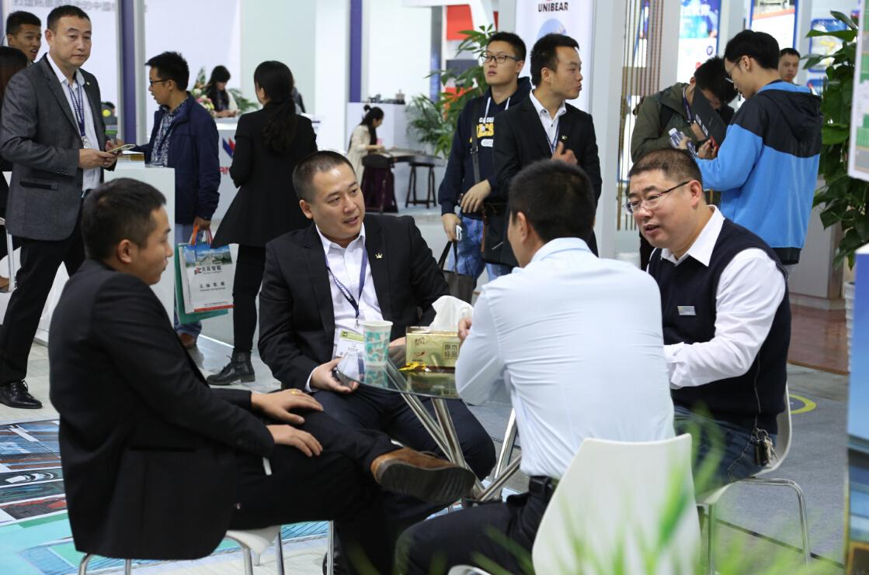
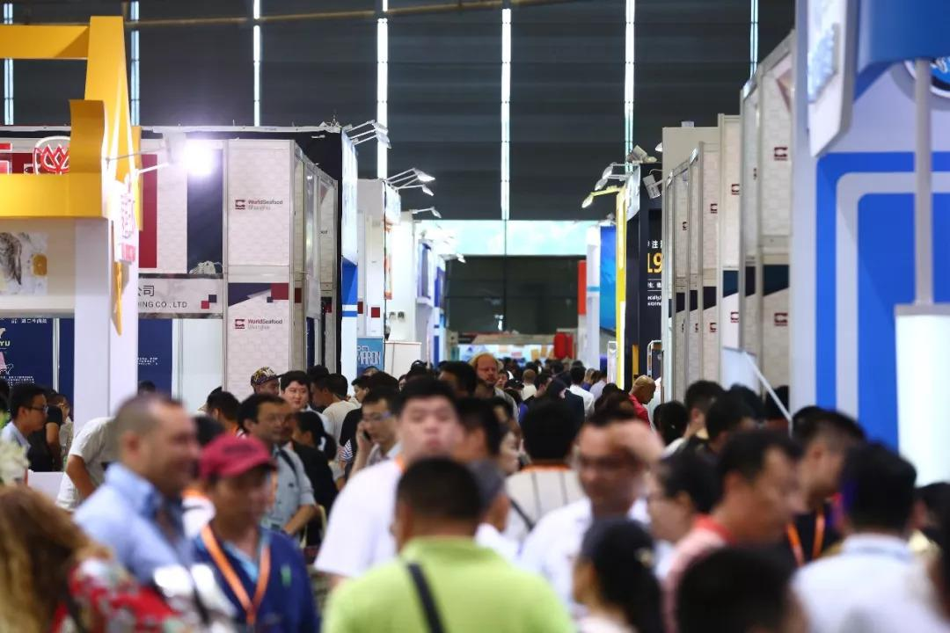

展品范围：
针织机械：大圆机、提花机、 织袜机、 电脑横编机、手套机、经编机、钩编机、编织机等；纺纱机械：粗纱机、细纱机、捻线机、络筒机、倍捻机、并条机、摇纱机等；
织造机械：织带机 、商标机、剑杆织机、 喷气织机、喷水织机、整经机、验布卷布机等；
印花及染整机械：印花设备、 染色设备、前处理设备、后整理设备、印染整机械配件等；
纺织零部件及其他纺织类机械：各种纺织仪器/仪表、各种激光雕刻机、激光打标机、电脑辅助设备、纺织软件科技、加湿、除湿、干燥、空调除尘设备、非织造机械设备、无纺机械、其它纺织机械附件等
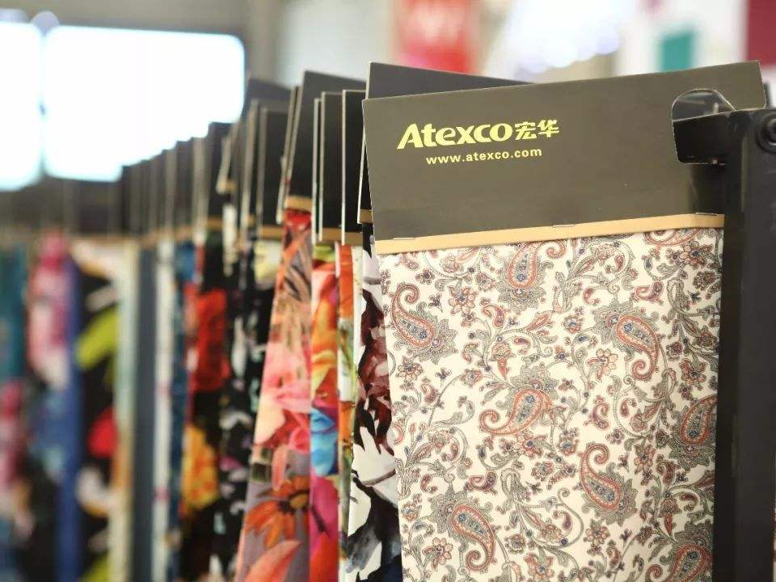
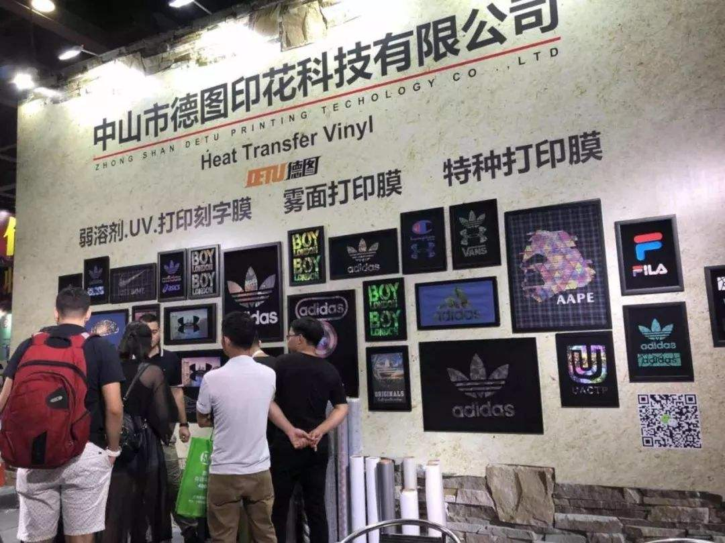

筹展联络处：广州广旅展览策划有限公司
地 址：广州市中山大道西1132号汇鑫大厦楼7M21室（510655）
联系人：王经理 13650761563 电话：86-020-38810639
邮箱：2903760984@qq.com

